Co – Attention Mechanism (cơ chế đồng chú ý )

* Mục đích : Phân biệt forground với background nhằm làm nổi bật các chủ thể trong bức ảnh hoặc video làm nổi bật chủ thể
* Mô tả về Attention Mechanism :
  + Attention Mechanism ( cơ chế chú ý ) cho phép mạng nơ-ron đưa nhiều trọng số khác nhau để thể hiện sự tương quan giữa các từ để có thể nhúng vào embedding space

fs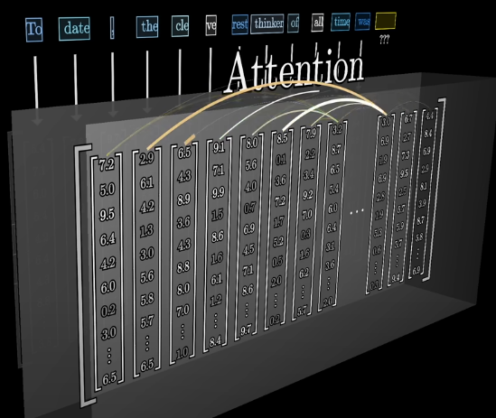

Mô hình khả thi cho Image Captioning :

Bi-directional Co-Attention :

Theo bài báo : <https://www.researchgate.net/publication/358165733_Bi-direction_Co-Attention_Network_on_Visual_Question_Answering_for_Blind_People>

(bài báo số 1 ) đã tạo layer :

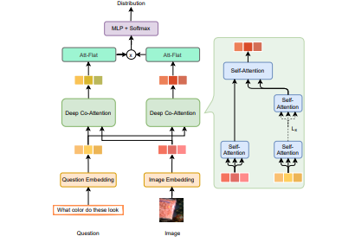

Kiến trúc Co-Attention

Đã tạo Bi-directional Co-Attention dựa trên bài báo : <https://openaccess.thecvf.com/content_CVPR_2019/papers/Yu_Deep_Modular_Co-Attention_Networks_for_Visual_Question_Answering_CVPR_2019_paper.pdf>

(bài báo số 2 )

Bài báo số 2 có kiê

ý tưởng

Kết hợp ResNet + PhoBERT bổ sung thêm layer Co-attention

- Tìm hiểu về attention

- Các loại kiến trúc attention

- Tìm hiểu về PhoBERT architecture

- Tìm hiểu cách kết hợp ResNet với Attention

+ Khả thi với Cross-Image Attention

- Tìm hiểu cách kết hợp PhoBERT với Attention

- Kết hợp hai kiến trúc trước đó để tạo thành kiến trúc hoàn chỉnh